Información ingresada en el portal en línea de la solicitud Registro Sanitario de Productos Farmacéuticos.

INGRESO AL PORTAL EN LINEA PARA CREAR UNA SOLICITUD DE REGISTRO SANITARIO DE PRODUCTO FARMACÉUTICO

INICIO DE SESIÓN
Para tener acceso a la página, ingresar la dirección siguiente: http://portalenlinea.medicamentos.gob.sv. Ingresar Usuario y Contraseña previamente asignada, así mismo el código CAPTCHA.
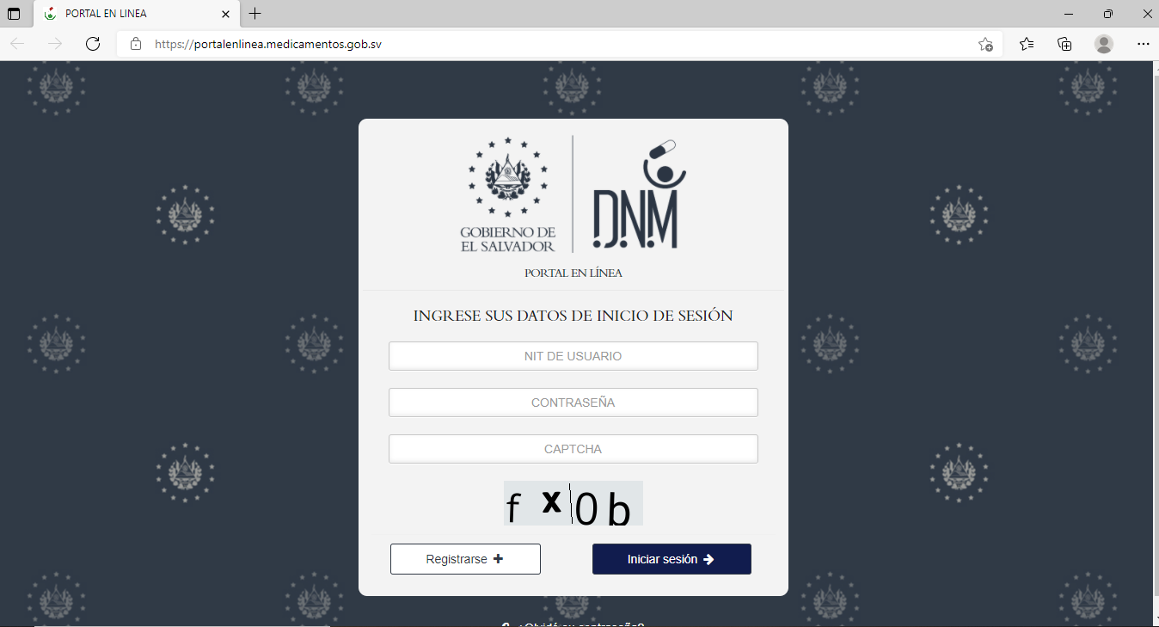

PANTALLA DE INICIO
Se presenta la pantalla de inicio del sistema y al desplazarse al menú principal, deberá abrir la pestaña: “Registro y Visado”, en la opción: “Nuevo registro”.
Para una nueva solicitud se presiona el botón “+ Agregar nueva solicitud”
Aparecerá la pantalla siguiente:
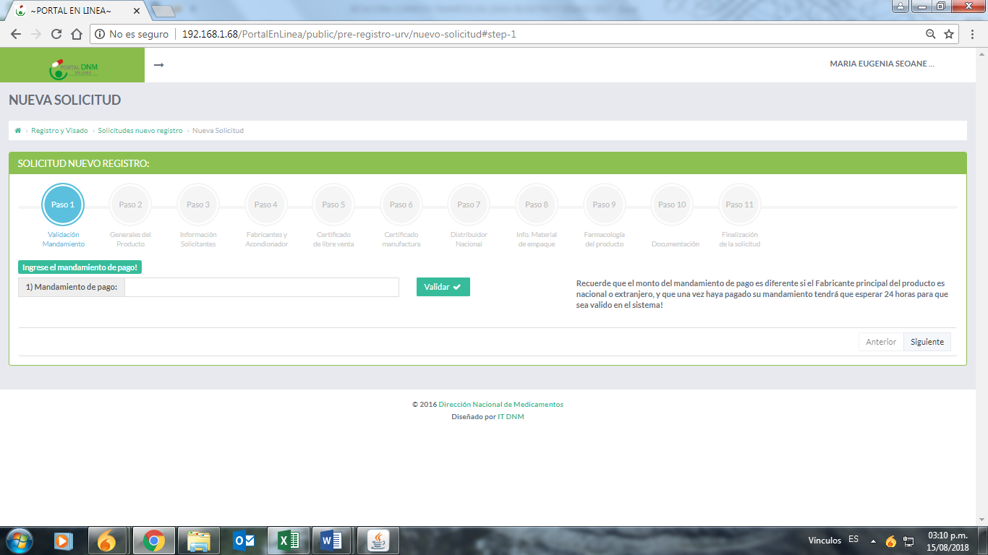

INDICACIONES PARA LLENADO DE NUEVA SOLICITUD EN LINEA DE NUEVO REGISTRO SANITARIO

PASO 1: VALIDACIÓN DE MANDAMIENTO
Ingresar el número de mandamiento, tomar en cuenta que:
- Si el Fabricante principal del producto es nacional o extranjero, el monto del mandamiento de pago es diferente. (Según el Decreto legislativo 417, Art. 1).
- Una vez pagado el mandamiento de pago deberá esperar 24 horas para que sea válido en el sistema.
Posterior al ingreso del número de mandamiento de pago, el sistema dará el siguiente mensaje:
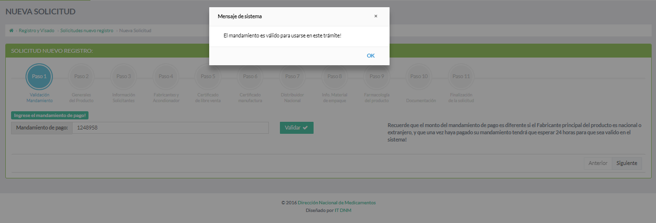

Dar click en botón “OK” y consecutivamente en el botón “Siguiente” y se desplegará la pantalla del paso 2.

PASO 2: GENERALES DEL PRODUCTO
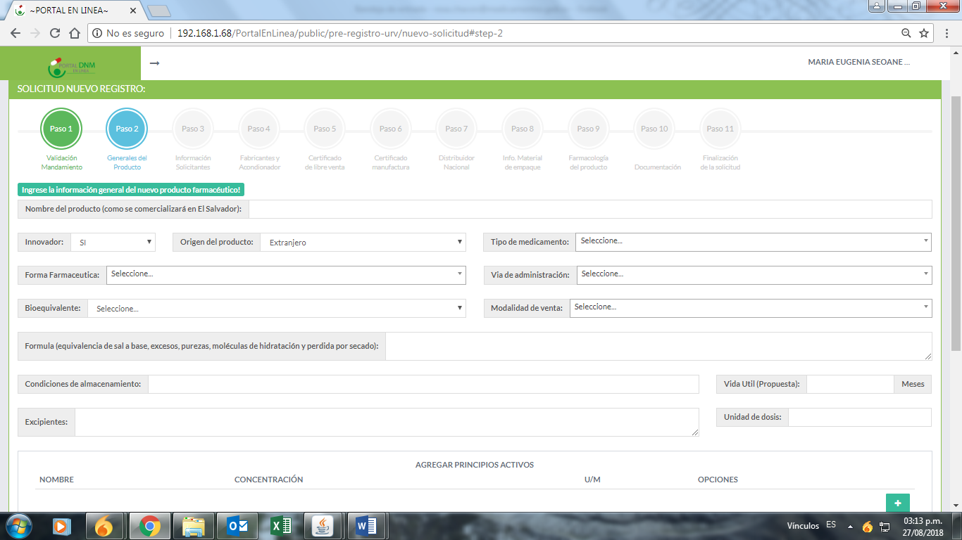
    - Nombre del producto: Agregar el Nombre del producto, de cómo se comercializará en El Salvador.
    - Innovador: Seleccionar si el producto es o no Innovador.
    - Origen del producto: aparecerá de forma automática el origen del producto siendo estos Nacional, Extranjero o Reconocimiento extranjero, esto según los cancelado en el arancel del fabricante, dado que el origen es determinado por el fabricante.

    - Tipo de medicamento: se despliega lo siguiente:
- Biológico
- Biotecnológico
- Gases Medicinales
- Genérico
- Homeopático
- Multiorigen
- Naturales
- Radiofármacos
- Síntesis Química
- Suplementos Nutricionales
- Vacunas

Tomar en consideración que: cuando el producto demuestre ser bioequivalente al medicamento de referencia, deberá de escoger en el tipo de producto “Genérico”, caso contrario seleccionar “Multiorigen”.

Proceder a completar la siguiente información:
    - Forma Farmacéutica: se despliega un catálogo con las diferentes formas farmacéuticas, sólidas, semisólidas y líquidas.

    - Vía de Administración: se despliega un catálogo con las diferentes vías de administración.

    - Campo bioequivalente: se desplegará en forma automática “No”, únicamente se activará “Si” cuando el tipo de producto seleccionado es “Genérico”.

    - Modalidad de venta: se despliega un catálogo con las diferentes modalidades de venta

    - Unidad de Dosis: es un campo libre en el que deberá agregar únicamente la cantidad, por ejemplo 5 g, 5mL, tableta etc. (no agregar las palabras “Cada” y “Contiene”, ya que estas son parte del formato de la licencia.

    - Fórmula: es un campo libre, en el cual deberá agregar la equivalencia de sal a base, excesos, purezas, moléculas de hidratación y pérdida por secado, no se debe agregar los excipientes; se recomienda que se describa en prosa y separado por comas, pues como se ingrese aparecerá en la licencia.

    - Excipientes: es un campo libre en el que se debe llenar de acuerdo a lo descrito a continuación: (Se recomienda que se describa en prosa y separado por comas dado que como se ingrese aparecerá en la licencia).
- El nombre genérico. (en caso que se declare el nombre comercial, también deberá agregar el nombre genérico).
- Colorantes con el respectivo, color index o FD&C.
- Composición de la capsula vacía (Color, tamaño y tintas de impresión)
- Composición del sistema de liberación, para los productos de liberación modificada.
Tomar en consideración que: la unidad de los excipientes debe estar dadas, según el sistema internacional.

    - Principios Activos: Dar click en el botón (+), y se despliega un catálogo de principios activos, la búsqueda se puede realizar con el nombre de la sal o de la base.
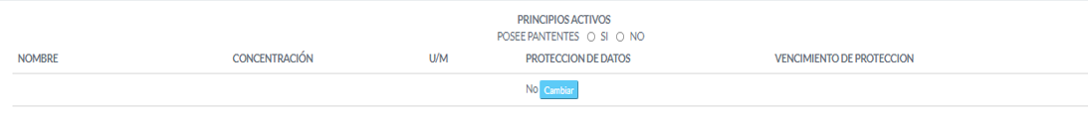

    - Concentración: agregar la cantidad y las unidades deben estar dadas, según el sistema internacional.

    - Vida Útil Propuesta: debe expresarse en meses.

    - Condiciones de Almacenamiento: es un campo libre, únicamente tomar en cuenta que la condición debe corresponder a la zona climática IV.

    - Presentaciones: Dar click en el botón (+), y se desplegará la siguiente pantalla:

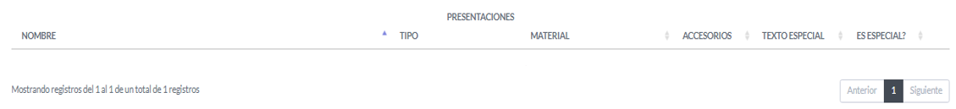
Completar la información según el siguiente orden:
- Seleccionar el empaque primario
- Digitar la cantidad del empaque primario
- Seleccionar el contenido primario
- Marcar si posee empaque secundario, caso contrario omitir los pasos 5,6 y 7.
- Seleccionar empaque secundario
- Digitar la cantidad del empaque secundario
- Seleccionar el contenido de empaque primario
- Deberá elegir el tipo de material de empaque primario*
- Elegir el color del material de empaque primario*.
- Accesorios completar en caso que amerite, por ejemplo: cuchara, copa dosificadora, jeringa, etc.

Tomar en consideración que:
- En el sistema únicamente se declara el color PVDC, ya que este puede ser diferente como por ejemplo: Incoloro transparente y transparente con un color, etc. para el caso del aluminio siempre mantiene el mismo color, por tal razón no se especifica el color, únicamente se declarará cuando el tipo de material sea ALUMINIO/ALUMINIO.
- La presentación hospitalaria será la destinada para el MINSAL y la presentación Institucional es la destinada para ISSS.
- Cuando el producto tenga Presentación Especial, deberá ingresar empaque primario, secundario, terciario, según corresponda y digitar en el campo “Presentación Especial” como requiere que aparezca descrita.

Guardar Paso 2, se generará el número correlativo de la solicitud en estado “Borrador”, dar click en el botón “Siguiente” y se desplegará la pantalla del paso 3.

PASO 3: INFORMACIÓN SOLICITANTE
Seleccionar tipo de titular y realizar la búsqueda mediante el número de NIT o por nombre, al escoger el titular se activará la información del titular seleccionado.
Agregar el número de poder de Representante legal/Apoderado y Profesional responsable (según corresponda), previa autorización de la Unidad Jurídica, al dar click en buscar aparecerá la información.
Tomar en consideración que: que al seleccionar tipo persona jurídica o extranjera es obligatorio ingresar el representante legal o apoderado, según corresponda

Guardar Paso 3 y dar click en el botón “Siguiente” y se desplegará la pantalla del paso 4.
PASO 4: FABRICANTES Y ACONDICIONADOR
Ingresar la información de los laboratorios y acondicionador.

Laboratorio fabricante principal
Para la búsqueda del fabricante principal se desplegará un catálogo del fabricante (según el origen), al seleccionar aparecerá la información, misma que debe ser validada. Tomar en cuenta que el mandamiento de pago está vinculado al origen y al fabricante, por lo que se activará la procedencia del fabricante principal de acuerdo al arancel y origen seleccionado previamente.
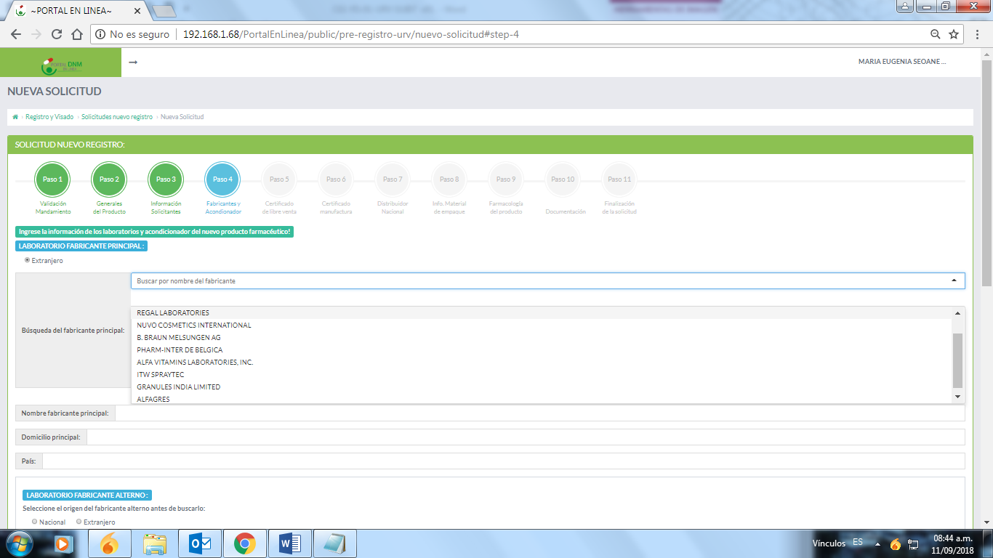

Laboratorio Fabricante Alterno
Seleccionar el origen del fabricante alterno y realizar la búsqueda, se desplegará un catálogo del fabricante alterno (según el origen), al seleccionar aparecerá la información, misma que debe ser validada.
Laboratorio Acondicionador
Seleccionar el origen del Acondicionador y realizar la búsqueda se desplegará un catálogo de laboratorio acondicionador (según el origen), al seleccionar aparecerá la información, misma que debe ser validada.

Laboratorio relacionado
Realizar la búsqueda se desplegará un catálogo del Laboratorio fabricante relacionado (según el origen), al seleccionar aparecerá la información, misma que debe ser validada.
Guardar Paso 4 y dar click en el botón “Siguiente” y se desplegará la pantalla del paso 5.

PASO 5: CERTIFICADO DE LIBRE VENTA
Deberá completar la información de acuerdo al Certificado de libre venta, emitido por la Agencia reguladora del país de origen.
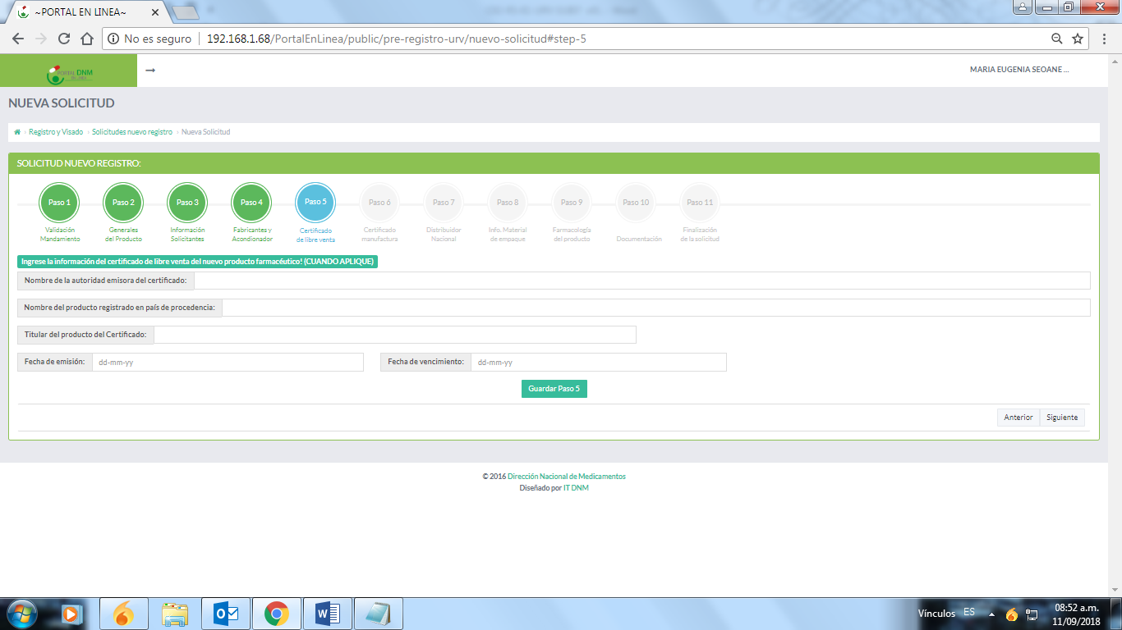
Guardar Paso 5 y dar click en el botón “Siguiente” y se desplegará la pantalla del paso 6.

PASO 6: CERTIFICADO DE BUENAS PRÁCTICAS DE MANUFACTURA
Deberá completar la información de acuerdo al Certificado de Buenas Prácticas de Manufactura emitida por Agencia reguladora del país de origen.
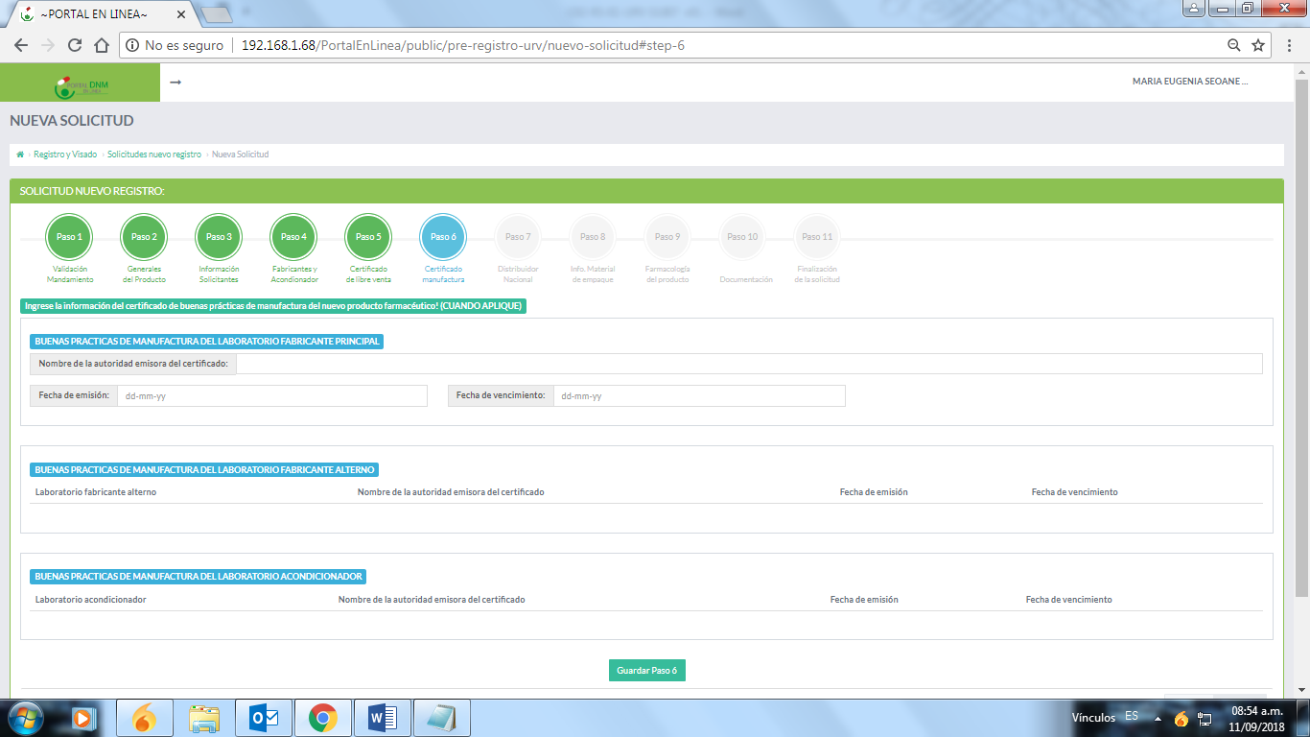
Guardar Paso 6 y dar click en el botón “Siguiente” y se desplegará la pantalla del paso 7.

PASO 7: DISTRIBUIDOR NACIONAL
Al dar click en búsqueda del distribuidor aparecerá un catálogo de los distribuidores previamente autorizados, al seleccionar aparecerá la información.

PASO 8: INFORMACIÓN DE MATERIAL DE EMPAQUE
Se debe validar la información del titular y fabricante previamente ingresada en los pasos 3 y 4, en el caso del acondicionador se desplegara los nombres de los acondicionadores agregados en el paso 4 y deberá de escoger el que se incluirá en el empaque.

Guardar Paso 8 y dar click en el botón “Siguiente” y se desplegará la pantalla del paso 9.

PASO 9: FARMACOLOGÍA DEL PRODUCTO
Completar la información de las siguientes pestañas: Farmacocinética, Mecanismo de Acción, Indicaciones Terapéuticas, Contraindicaciones, Dosis, Efectos adversos o secundarios, Advertencias, Principales interacciones y Categorías terapéutica
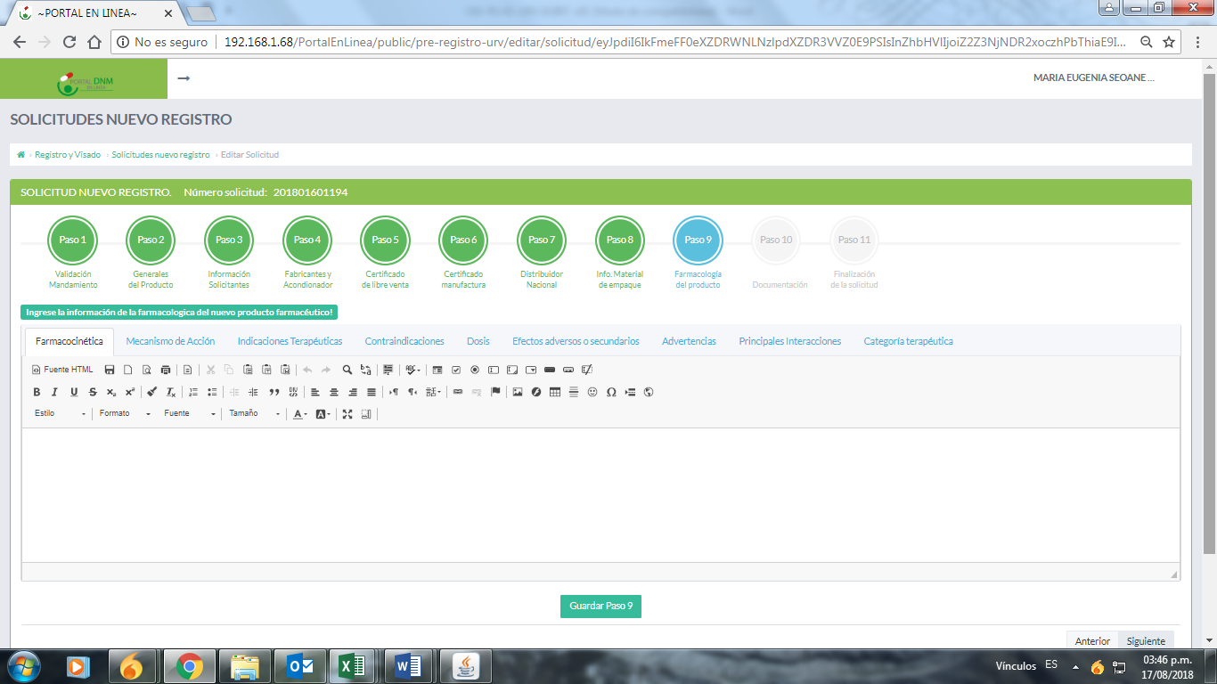
Guardar Paso 9 y dar click en el botón “Siguiente” y se desplegará la pantalla del paso 10.

PASO 10: DOCUMENTACIÓN
Una vez se haya completado la información se generará en automático el formulario en la pestaña: Formulario se activa el campo “imprimir formulario”, el mismo se debe imprimir, revisar, firmar y sellar; posteriormente se deberá adjuntar en la pestaña Formulario.

En las pestañas Sub expediente químico farmacéutico, Sub expediente de laboratorio, Sub expediente médico y Sub expediente farmacovigilancia, se debe adjuntar los documentos por tipo de producto y procedencia, según lo establecido en Guía del Usuario Para La Inscripción de Nuevo Registro Sanitario de Medicamento, así mismo se debe tomar en cuenta que los requisitos serán obligatorios de acuerdo a la procedencia y el tipo de producto marcado en el paso 2.
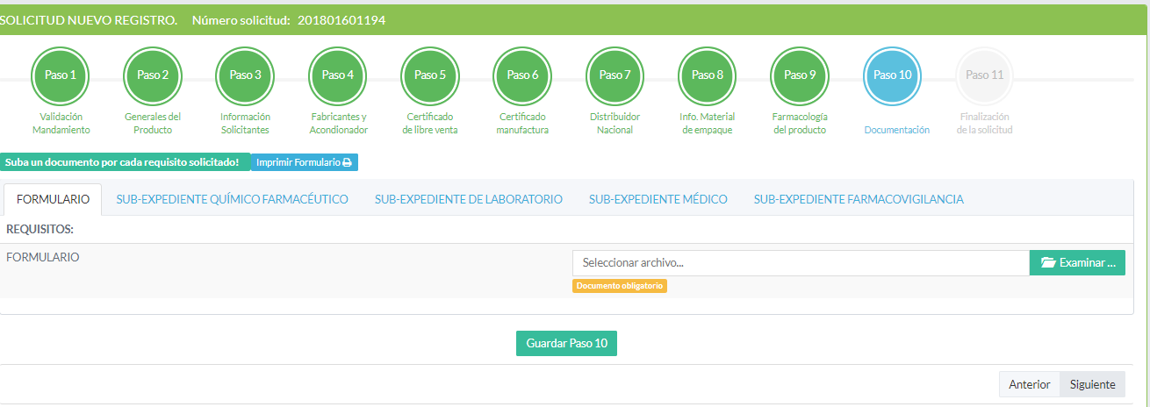

Al seleccionar la pestaña de cualquiera de los Sub expedientes Químico, Laboratorio, Médico y Farmacovigilancia, se desplegarán los requisitos y los marcados de carácter obligatorio se deben adjuntar los archivos, caso contrario le mostrará el siguiente mensaje:

PASO 11: FINALIZACIÓN DE LA SOLICITUD
Cuando se hayan completado la información en los pasos del 1 al 10, se desplegará la siguiente pantalla, en la cual deberá dar click en “ENVIAR SOLICITUD”.
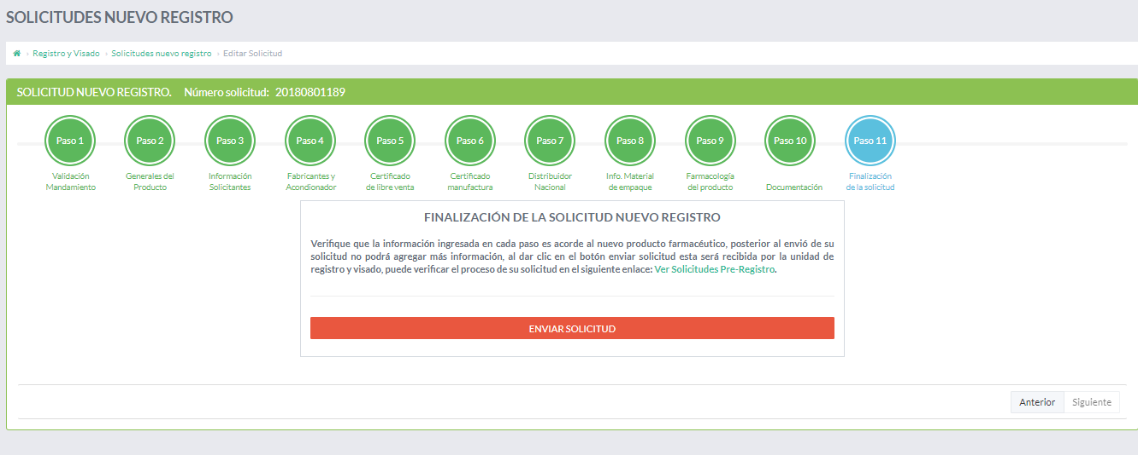

Adjunto Formato de Formulario Nuevo Registro Sanitario de Producto Farmacéutico.

Señores
Dirección Nacional de Medicamentos.
Presente.

Yo, <<Nombre de la persona que ingresa Solicitud>>, actuando como <<Profesional responsable/ Apoderado o representante legal>> de <<Nombre del titular>>, solicito la inscripción de NUEVO REGISTRO SANITARIO, con las siguientes características:
NOMBRE DEL PRODUCTO (como se comercializará en El Salvador) |  | No. DE SOLICITUD | No. DE COMPROBANTE DE PAGO
INNOVADOR SI NO
ORIGEN DEL PRODUCTO | TIPO DE MEDICAMENTO
NACIONAL  EXTRAJERO  RECONOCIMIENTO EXTRANJERO  RECONOCIMIENTO MUTUO  CENTROAMERICANO | BIOLOGICO PROBIOTICO  BIOTECNOLOGICO RADIOFARMACOS  GASES MEDICINALES SINTESIS QUIMICA  GENERICO SUPLEMENTOS NUTRICIONALES  HOMEOPATICO NATURALES  MULTIORIGEN VACUNA

I. INFORMACIÓN DE LOS SOLICITANTES

1. NOMBRE, RAZON O DENOMINACION SOCIAL DEL TITULAR/PROPIETARIO DEL PRODUCTO
DOMICILIO PRINCIPAL (Calle/Avenida/Número/Colonia /Municipio/Departamento/País)
TELEFONO |  | FAX |  | CORREO ELECTRONICO
2. NOMBRE DEL REPRESENTANTE LEGAL/APODERADO [ ] REPRESENTANTE LEGAL [ ] APODERADO
No DE PODER AP o RL INSCRITO DNM |  | DOMICILIO PRINCIPAL (Calle/Avenida/Número/Colonia /Municipio/Departamento)
TELEFONO |  | FAX |  | CORREO ELECTRONICO
3. NOMBRE DEL PROFESIONAL RESPONSABLE QUIMICO FARMACEUTICO

No. INSCRIPCION J.V.P.Q.F. |  |  | No. DE PODER PR INSCRITO DNM
DOMICILIO PRINCIPAL (Calle/Avenida/Número/Colonia /Municipio/Departamento)

TELEFONO |  | FAX |  | CORREO ELECTRONICO
4. SEÑALO PARA OIR NOTIFICACIONES [ ] VIA CORREO ELECTRONICO
[ ] INSTALACIONES DE LA DNM
5. TERCEROS INTERESADOS [ ] NO ES DE MI CONOCIMIENTO
Nota: Se entenderá como terceros interesados las personas que sin haber iniciado el procedimiento, tengan derechos que puedan resultar afectados por la decisión que en el mismo se adopte.

NOMBRE (PERSONA NATURAL O JURIDICA Y NOMBRE DE APODERADO O REPRESENTANTE LEGAL (CUANDO APLIQUE)
MEDIO PARA NOTIFICAR
CORREO ELECTRONICO
DOMICILIO
TELEFONO (S)

II. INFORMACIÓN GENERAL DEL PRODUCTO

6. NOMBRE DEL PRODUCTO (como se comercializará en El Salvador) Y PAIS DE PROCEDENCIA DEL PRODUCTO
7. NOMBRE Y CONCENTRACION DE(LOS) PRINCIPIO(S) ACTIVO(S) POR UNIDAD DE DOSIS POSEE PANTENTES SI [ ] NO [ ]
8. FORMA FARMACEUTICA |  |  | 9. VIA DE ADMINISTRACION
10. CONDICIONES DE ALMACENAMIENTO
11. VIDA UTIL PROPUESTA
EMPAQUE PRIMARIO |  | MATERIAL/COLOR | VIDA UTIL |  | OBSERVACIÓN
12. PRESENTACIONES

13. INFORMACION DEL LABORATORIO FABRICANTE PRINCIPAL
NOMBRE | DIRECCION |  |  | PAIS |  | No. CONTRATO DE FABRICACION A TERCEROS (MAQUILA)
14. INFORMACION DEL LABORATORIO FABRICANTE ALTERNO (Cuando aplique)

NOMBRE | DIRECCION |  |  | PAIS |  | No. CONTRATO DE FABRICACION A TERCEROS (MAQUILA)
15. INFORMACION DEL LABORATORIO ACONDICIONADOR (Cuando aplique)

NOMBRE | DIRECCION |  |  | PAIS |  | No. CONTRATO DE FABRICACION A TERCEROS (MAQUILA)
16. INFORMACION DEL LABORATORIO RELACIONADO (Cuando aplique)
NOMBRE | DIRECCION |  |  | PAIS
17. INFORMACION DEL LABORATORIO FABRICANTE DE PRINCIPIO ACTIVO (Cuando aplique)
NOMBRE | DIRECCION |  |  | PAIS

III. INFORMACIÓN GENERAL DEL CERTIFICADO DE BUENAS PRÁCTICAS DE MANUFACTURA (Cuando aplique)

18. PAIS DE LA AUTORIDAD EMISORA DEL CERTIFICADO DE BUENAS PRACTICAS DE MANUFACTURA DEL LABORATORIO FABRICANTE PRINCIPAL
FECHA DE EMISIÓN | FECHA DE VENCIMIENTO
19. PAIS DE LA AUTORIDAD EMISORA DEL CERTIFICADO DE BUENAS PRACTICAS DE MANUFACTURA DEL FABRICANTE ALTERNO (Cuando aplique)
FECHA DE EMISIÓN |  | FECHA DE VENCIMIENTO
20. PAIS DE LA AUTORIDAD EMISORA DEL CERTIFICADO DE BUENAS PRACTICAS DE MANUFACTURA DEL LABORATORIO ACONDICIONADOR DEL PRODUCTO (Cuando aplique)
FECHA DE EMISIÓN | FECHA DE VENCIMIENTO
21. PAIS DE LA AUTORIDAD EMISORA DEL CERTIFICADO DE BUENAS PRACTICAS DE MANUFACTURA DEL FABRICANTE RELACIONADO (Cuando aplique)
FECHA DE EMISIÓN | FECHA DE VENCIMIENTO
22. PAIS DE LA AUTORIDAD EMISORA DEL CERTIFICADO DE BUENAS PRACTICAS DE MANUFACTURA DEL FABRICANTE DE PRINCIPIO ACTIVO (Cuando aplique)
FECHA DE EMISIÓN | FECHA DE VENCIMIENTO

IV. INFORMACIÓN GENERAL DEL(LOS) DISTRIBUIDOR(ES) NACIONAL(ES) (Opcional)

23. INFORMACION DEL DISTRIBUIDOR

NOMBRE | DIRECCION | CORREO ELECTRONICO

V. PRESENTACION DE LA DOCUMENTACION (Anexo requisitos)

Observaciones:

VI. DECLARACION JURADA

El suscrito apoderado (o representante legal) <<Nombre de Apoderado o representante legal>>, y el profesional responsable <<Nombre del Profesional Responsable>>, declaramos que la información ingresada en los pasos 01 al 09 de la solicitud de Nuevo Registro del Portal en línea, corresponde a los requisitos de Ley exigidos para dicho proceso, siendo fiel y conforme con los requisitos requeridos para el trámite y con sus originales adjuntados en el paso 10; los cuales son veraces y garantizan la calidad, seguridad y eficacia del producto <<Nombre del Producto>>. Por tanto, asumimos las responsabilidades administrativas y penales que correspondan.

Nombre y Firma del propietario apoderado o representante legal |  | Nombre, Firma y Sello del Profesional Químico Farmacéutico Responsable Sello (cuando aplique)

VII. PARA USO NOTARIAL (LEGALIZACIÓN DE FIRMAS)

DOY FE QUE LA (S) FIRMA (S) QUE CALZA (N) EL ANTERIOR ESCRITO QUE SE LEE (N)
__________________________________________________________________________________-

________________________________________________________________________________-
-
ES (SON) AUTENTICA (S) POR HABER SIDO PUESTA (S) DE SU PUÑO Y LETRA ANTE MI PRESENCIA POR EL (LOS) (LA)SEÑOR (A)(ES)
- -
Nombre del propietario/apoderado o representante legal

- -
Químico farmacéutico responsable

DE _______________[Edad en letras]_____________________________AÑOS DE EDAD (RESPECTIVAMENTE), DEL DOMICILIO DE _____________________________________________________________A QUIEN (ES) CONOZCO POR SU (S) [Tipo de documento]______________________ NÚMERO (S) -(RESPECTIVAMENTE), SAN SALVADOR A LOS ____________________[Fecha]___________________________________________________________________________-

_________________________________________________
Firma y sello del Notario

Notas:
- La presente no tiene validez sin el nombre y la firma exigidos.
- Los documentos ingresados y en trámite no serán devueltos.
- Las traducciones deben hacerse de forma íntegra vertiendo al castellano todo lo que se encuentre en idioma extranjero. según art. 62 de la Constitución de la República y el Art. 103 del Reglamento General de la Ley de Medicamentos.

